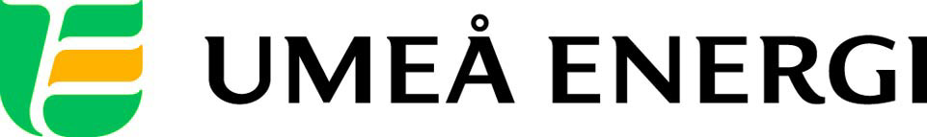
PRESSMEDDELANDE

2012-11-30
Till redaktionen

Ännu en ny tjänsteleverantör i stadsnätet UmeNet

Nu kan Umeåborna även välja Universal Telecom som tjänsteleverantör i det supersnabba bredbandsnätet UmeNet.
– Vi vill ge våra kunder så stor valfrihet och trygghet som möjligt, så det här samarbetet känns perfekt, säger Mats Berggren, vd UmeNet.

Umeå har ett av världens snabbaste bredband och UmeNet är en attraktiv aktör som många tjänsteleverantörer vill samarbeta med. Nu har Universal Telecom skrivit ett avtal med UmeNet och kommer, från och med i dag, att erbjuda Umeåborna obegränsad surfning i stadsnätet till ett fast pris.

– Vi är väldigt glada över samarbetet med Universal Telecom. Deras goda erbjudanden till Umeåborna går helt i linje med UmeNets höga kvalitetsmål, säger Mats Berggren.

Universal Telecom har sedan starten 1998 haft ambitionen att pressa priser och garantera en hög kvalitet på telekomtjänster i Sverige.
– Vi ser framtiden i stadsnäten och de tjänster som levereras, vi lanserar nu dessa med attraktiva erbjudanden till riktigt låga priser. UmeNet är en väletablerad och hängiven stadsnätsleverantör och är en självklar samarbetspartner för oss, säger Mark Hauschildt, vd på Universal Telecom.
Umeås bredband är snabbast i Nordamerika och Europa, och på världslistan är det bara 14 supersnabba städer i Asien som ligger före. I dag har runt 95 procent av Umeåborna tillgång till UmeNets nät.

…………………………………………………………………………………………….................
För mer information, kontakta:
Mats Berggren, vd UmeNet Umeå Energi 070-518 71 28
Gun Blomquist Bergman, kommunikationschef Umeå Energi 070-642 46 33
.……………………………………………………………………………………………………............

Umeå Energi är ett modernt energi- och kommunikationsföretag som på ett personligt och omtänksamt sätt vill möta kundens behov av säkra och klimatanpassade produkter och tjänster. Våra cirka 58 000 kunder finns över hela landet. Umeå Energi erbjuder prisvärd, el, fjärrvärme, fjärrkyla, bredband och kabel-tv. Vi har ett av Europas snabbaste bredbandsnät och producerar el med vindkraft och i två kraftvärmeverk. Umeå Energi har 300 medarbetare och omsätter 1,8 miljarder kronor. Verksamheten finns i fem affärsområden: Värme, Elnät, Elhandel, UmeNet och Sol, Vind & Vatten. Umeå Energi är både miljö- och arbetsmiljöcertifierat (ISO 14001, OHSAS 18001).
umeaenergi.se

